МОСКОВСКИЙ ФИЗИКО-ТЕХНИЧЕСКИЙ ИНСТИТУТ (НАЦИОНАЛЬНЫЙ ГОСУДАРСТВЕННЫЙ УНИВЕРСИТЕТ)

Отчёт по исследованию RC-цепи

Выполнил:
Корнилов Алексей Аркадьевич, Б01-406

Долгопрудный, 2025

Оглавление
1. Введение 3
1.1. Цели 3
1.2. Задачи 3
2. Теория 3
2.1. Термины и определения 3
2.2. Физическая система 4
2.3. Экспериментальная установка 4
3. Программа и методика измерений 5
4. Обработка данных 5
5. Результаты 5

Введение

Цели
Целями данной работы являются: усвоить принципы автоматизированных цифровых измерений.

Задачи
Для выполнения целей сделаем следующее: напишем скрипт для Raspberry Pi, проведём эксперимент, построим соответствующий график с помощью возможностей библиотеки matplotlib.pyplot

Теория

Термины и определения
Электрический конденсатор — устройство для накопления заряда и энергии электрического поля.
Резистор — элемент электрических цепей, обладающий постоянным сопротивлением
Частота дискредитации — число отсчётов аналогового сигнала, которое АЦП производит в секунду.
Период измерений — время между двумя последовательными отсчётами аналогового сигнала.
Динамический диапазон — отношение между самым большим и самым маленьким сигналом, который точно может быть измерен АЦП.
Разрядность — число бит, используемых для представления значения аналогового сигнала в цифровой форме.
Шаг квантования — разница между двумя соседними уровнями квантования в АЦП
АЦП (аналого-цифровой преобразователь) — устройство, преобразующее аналоговый сигнал в цифровой.

Физическая система
Физической системой для изучения стала RC-цепь. Причиной этого стала доступность автоматизированного измерения. Также выводы всех зависимостей используют лишь школьные знания, а также основы взятия интегралов, а значит возможность понимания это студентами. Ёмкость конденсатора вычисляется по формуле:
(1)
При этом напряжение на конденсаторе от времени зависит следующим образом:
(2)
В следствие формулы 2 на эксперименте можно ожидать увидеть график экспоненты, который будет зависеть от характерного времени.

Экспериментальная установка

Рис. 1. Фото экспериментальной установки
Все измерения будем производить на плате, которую мы спаяли на одном из занятий. Она состоит из резистора, конденсатора, кнопки для «мгновенной» разрядки, smd-резистора. Подключается он посредством разъёмов для Troyka-модуля. Саму плату можно увидеть на рисунке 1.

Программа и методика измерений
Для автоматических измерений была написана программа на Python. Пока конденсатор заряжается до определённого значения, а после разряжается до другого значения, программа проводит измерения раз в период. По полученным данным строится график напряжения на конденсаторе от номера измерения, что является эквивалентом времени, ведь период можно считать постоянным

Обработка данных
Период измерения, мс | 41
Шаг квантования, мВ | 13
Таблица 1. Параметры установки.
По результатам эксперимента был получен график. При его рассмотрении можно заметить его сходство с графиком экспоненты.
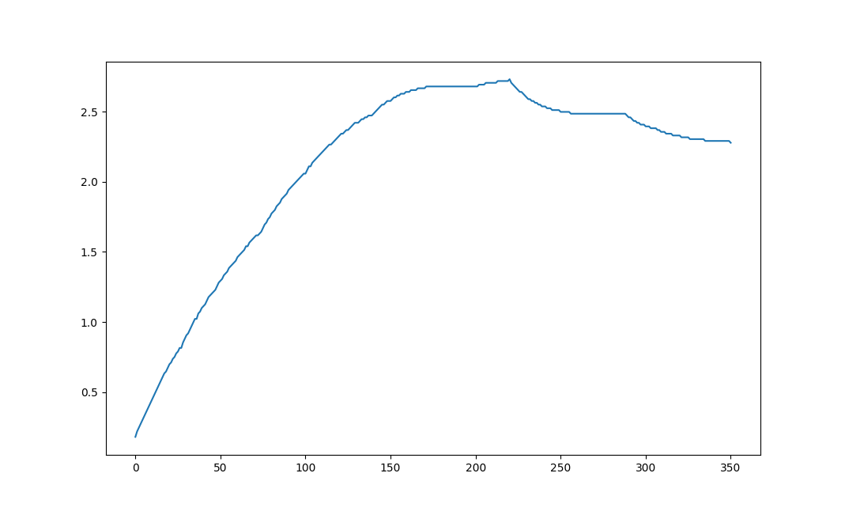
Рис. 2. График, полученный по результатам эксперимента

Результаты
Исследуемая установка оказалась пригодной для автоматизированных вычислений. Выкладки из теории подтвердились на практике, ведь график зависимости напряжения от времени похож на график экспоненты. Точность измерений также оказалась велика, в следствие высокой скорости работы программы.

